http://gazeta-rostokino.ru/?p=6144

Паторонатная акция по уходу за воинскими мемориалами прошла на Леоновском кладбище
14:11, 27 Август 2015
Метки:70-летие Победыкультураобщество
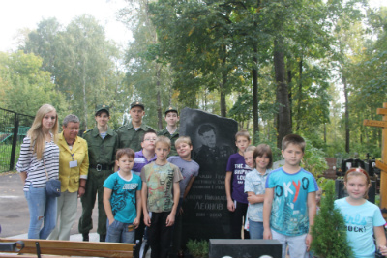
©Р. Чикин
Жители Ростокина присоединились к городской патронатной акции по уходу за воинскими мемориалами. В акции приняли участие представители Молодежной палаты района, курсанты военно-патриотического клуба «Отчизна» и дети из летнего лагеря ростокинского филиала ТЦСО «Ярославский». Об этом рассказал «Ростокинской панораме» руководитель ВПК «Отчизна», секретарь Молодежной палаты Роман Чикин.
— Хранить память о людях, вставших на защиту своей Родины и не пожалевших своего здоровья и жизни ради будущих поколений, очень важно для современной молодежи, — отметил он.
На территории Леоновского кладбища молодежь привела в порядок захоронения дважды
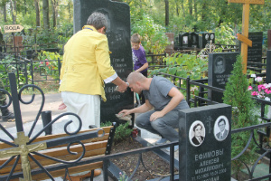
©Р. Чикин
Героя Советского Союза, капитана 1-го ранга, легендарного морского разведчика Виктора Николаевича Леонова (1916-2003), Героя Советского Союза, летчика Ильи Александровича Серова (1917-2009) Кроме того, они провели работы на братской могиле военнослужащих, погибших в годы Великой Отечественной войны: солдат и офицеров, умерших от ран и болезней в московских госпиталях, а также военнослужащих 18-й воздушно-десантной бригады, которая погибла при катастрофе на ж/д станции «Лосиноостровская» в период Московской наступательной операции.
Текст: Ирина Бородина

